2

f(x) = 2*x + 7*x - 4

Точки пересечения с осью координат Y

График пересекает ось Y, когда x равняется 0:

подставляем x = 0 в 2*x^2 + 7*x - 4.

2

2*0 + 7*0 - 4

Результат:

f(0) = -4

Точка:

(0, -4)

График функции

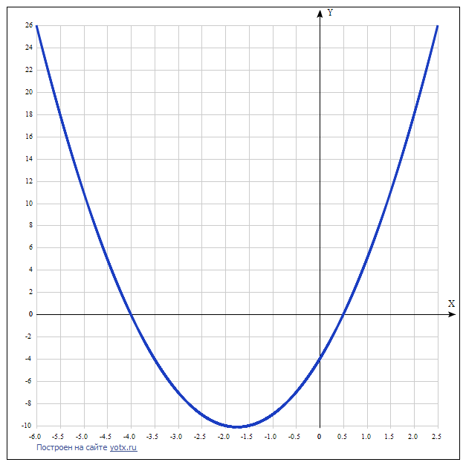

|  |  |
| --- | --- |
|  | f = 2*x^2 + 7*x - 4 |

Экстремумы функции

Для того, чтобы найти экстремумы,

нужно решить уравнение

d

--(f(x)) = 0

dx

(производная равна нулю),

и корни этого уравнения будут экстремумами данной функции:

d

--(f(x)) =

dx

7 + 4*x = 0

Решаем это уравнение

Корни этого ур-ния

x1 = -7/4

Зн. экстремумы в точках:

(-7/4, -81/8)

**Интервалы возрастания и убывания функции:**

Найдём интервалы, где функция возрастает и убывает, а также минимумы и максимумы функции, для этого смотрим как ведёт себя функция в экстремумах при малейшем отклонении от экстремума:

Минимумы функции в точках:

x1 = -7/4

Максимумов у функции нет

Убывает на промежутках

[-7/4, oo)

Возрастает на промежутках

(-oo, -7/4]

Точки перегибов

Найдем точки перегибов, для этого надо решить уравнение

2

d

---(f(x)) = 0

2

dx

(вторая производная равняется нулю),

корни полученного уравнения будут точками перегибов для указанного графика функции,

2

d

---(f(x)) =

2

dx

4 = 0

Решаем это уравнение

Решения не найдены,

возможно перегибов у функции нет

Горизонтальные асимптоты

Горизонтальные асимптоты найдём с помощью пределов данной функции при x->+oo и x->-oo

2

lim 2*x + 7*x - 4 = oo

x->-oo

значит,

горизонтальной асимптоты слева не существует

2

lim 2*x + 7*x - 4 = oo

x->oo

значит,

горизонтальной асимптоты справа не существует

Наклонные асимптоты

Наклонную асимптоту можно найти, подсчитав предел функции 2*x^2 + 7*x - 4, делённой на x при x->+oo и x->-oo

2

2*x + 7*x - 4

lim -------------- = -oo

x->-oo x

значит,

наклонной асимптоты слева не существует

2

2*x + 7*x - 4

lim -------------- = oo

x->oo x

значит,

наклонной асимптоты справа не существует

Чётность и нечётность функции

Проверим функци чётна или нечётна с помощью соотношений f = f(-x) и f = -f(-x).

Итак, проверяем:

2 2

2*x + 7*x - 4 = -4 - 7*x + 2*x

- Нет

2 2

2*x + 7*x - 4 = 4 - -7*x - 2*x

- Нет, значит, функция не является ни чётной, ни нечётной.

y(x)=2x2+7x−4 [Таблица точек](javascript:void(0);)

|  |  |
| --- | --- |
| **x** | **y** |
| -6.0 | 26 |
| -5.5 | 18 |
| -5.0 | 11 |
| -4.5 | 5 |
| -4.0 | 0 |
| -3.5 | -4 |
| -3.0 | -7 |
| -2.5 | -9 |
| -2.0 | -10 |
| -1.5 | -10 |
| -1.0 | -9 |
| -0.5 | -7 |
| 0 | -4 |
| 0.5 | 0 |
| 1.0 | 5 |
| 1.5 | 11 |
| 2.0 | 18 |
| 2.5 | 26 |